TECNOMARKET
Sistema Web de Gestión de Ventas
Modelado Funcional de Software

Análisis de Requisitos • Casos de Uso UML • Diagrama de Actividades
Modelo Entidad-Relación • Documentación Técnica • Plantilla Extendida

Ingeniería de Software Senior | Arquitectura de Soluciones Enterprise

Pregunta 1: Análisis de Requisitos
Se analizan exhaustivamente los requisitos del sistema TecnoMarket para identificar actores, macro-procesos, funcionalidades y restricciones del sistema.

1.1 Actores del Sistema
Actor | Tipo | Responsabilidades Principales
Administrador | Actor Primario (Interno) | Gestionar el catálogo de productos; controlar inventario; generar reportes mensuales; administrar usuarios y roles; supervisar ventas.
Cliente | Actor Primario (Externo) | Registrarse en la plataforma; autenticarse; navegar el catálogo; realizar compras; consultar historial de pedidos y facturas.
Sistema de Pagos | Actor Secundario (Externo) | Procesar transacciones de pago; validar métodos de pago; confirmar o rechazar la transacción; notificar el resultado al sistema.
Sistema de Inventario | Actor Secundario (Interno) | Validar disponibilidad de stock; actualizar existencias tras cada venta; emitir alertas de stock mínimo.

1.2 Procesos Principales (Macro-Procesos del Negocio)
- Gestión de Catálogo de Productos: Ciclo de vida completo de los productos tecnológicos (alta, modificación, baja lógica).
- Gestión de Clientes y Autenticación: Registro de nuevos usuarios, inicio de sesión y administración de perfiles.
- Proceso de Compra y Facturación: Selección de productos, validación de stock, procesamiento de pago y emisión de factura electrónica.
- Control de Inventario: Monitoreo en tiempo real del stock disponible, reducción automática tras ventas y alertas de mínimo.
- Consulta de Historial de Ventas: Trazabilidad completa de transacciones para clientes y administradores.
- Generación de Reportes: Consolidación de datos de ventas mensuales con métricas de negocio para la toma de decisiones.

1.3 Funcionalidades del Sistema

Módulo de Administración de Productos
  - RF-01: Registrar nuevo producto con nombre, descripción, precio, categoría e imagen.
  - RF-02: Actualizar la información de un producto existente.
  - RF-03: Eliminar (baja lógica) un producto del catálogo.
  - RF-04: Consultar listado completo de productos con filtros y paginación.

Módulo de Control de Inventario
  - RF-05: Consultar stock disponible por producto.
  - RF-06: Actualizar cantidad de stock (entrada de inventario).
  - RF-07: Reducir stock automáticamente al confirmar una venta.
  - RF-08: Emitir alerta cuando el stock de un producto cae por debajo del mínimo configurado.

Módulo de Gestión de Clientes
  - RF-09: Registrar nuevo cliente con datos personales y credenciales seguras.
  - RF-10: Autenticar usuarios mediante usuario/contraseña con gestión de sesión.
  - RF-11: Recuperar contraseña mediante verificación de correo electrónico.

Módulo de Ventas y Facturación
  - RF-12: Crear carrito de compras y gestionar productos seleccionados.
  - RF-13: Validar disponibilidad de stock antes de confirmar la compra.
  - RF-14: Procesar el pago a través del sistema de pagos externo.
  - RF-15: Generar y almacenar factura electrónica al completar la compra.
  - RF-16: Consultar historial de compras con detalle de cada transacción.

Módulo de Reportes
  - RF-17: Generar reporte de ventas mensuales con filtros por período, producto y categoría.
  - RF-18: Exportar reportes en formato PDF o CSV.

1.4 Restricciones del Sistema

Restricciones de Seguridad
  - RSeg-01: Las contraseñas deben almacenarse con hashing bcrypt (factor de costo mínimo 12). Está estrictamente prohibido almacenar texto plano.
  - RSeg-02: El sistema debe implementar autenticación basada en tokens JWT con expiración configurable.
  - RSeg-03: Control de acceso basado en roles (RBAC): el rol Administrador tiene permisos extendidos; el rol Cliente está restringido a sus propios datos.
  - RSeg-04: Todas las comunicaciones deben realizarse sobre HTTPS/TLS 1.2+.
  - RSeg-05: Implementar protección contra ataques OWASP Top 10 (SQL Injection, XSS, CSRF).

Restricciones de Negocio
  - RNeg-01: No se puede confirmar una venta si el stock disponible es insuficiente para cubrir la cantidad solicitada.
  - RNeg-02: Una factura generada no puede ser eliminada; únicamente puede anularse mediante nota de crédito.
  - RNeg-03: El precio de un producto no puede ser negativo ni cero.
  - RNeg-04: Solo el rol Administrador puede modificar precios y stock.

Restricciones Técnicas
  - RTec-01: La base de datos debe implementar transacciones ACID para garantizar la integridad de datos durante el proceso de compra.
  - RTec-02: El sistema debe soportar concurrencia en la validación y reducción de stock para evitar race conditions (uso de bloqueos optimistas o pesimistas).
  - RTec-03: El sistema debe ser accesible desde navegadores modernos (Chrome, Firefox, Edge, Safari) sin plugins adicionales.
  - RTec-04: Los tiempos de respuesta para operaciones críticas (consulta de catálogo, checkout) no deben superar los 2 segundos bajo carga normal.

Pregunta 2: Diagrama de Casos de Uso (UML)
Se presenta el Diagrama de Casos de Uso en sintaxis PlantUML con los 4 actores identificados, más de 6 casos de uso y relaciones <<include>> / <<extend>> para modelar dependencias funcionales.

2.1 Descripción Textual del Diagrama
El diagrama modela el sistema TecnoMarket con cuatro actores y diecisiete casos de uso distribuidos en cuatro subsistemas funcionales.

Actores Identificados
- Administrador: Actor primario interno con permisos extendidos sobre el sistema.
- Cliente: Actor primario externo que interactúa con el catálogo y el proceso de compra.
- Sistema de Pagos: Actor secundario externo encargado del procesamiento de transacciones.
- Sistema de Inventario: Actor secundario interno que gestiona el control de stock.

Descripción de Relaciones <<include>>
- UC_LOGIN, UC_REGPROD, UC_UPDPROD, UC_DELPROD, UC_STOCK y UC_REPORT incluyen <<include>> UC_AUTH: toda operación privilegiada exige validación de credenciales previa.
- UC_BUY incluye <<include>> UC_CHECKSTOCK: verificar disponibilidad es obligatorio antes de procesar el pago.
- UC_BUY incluye <<include>> UC_PAY: el procesamiento del pago es parte integral del flujo de compra.
- UC_BUY incluye <<include>> UC_INVOICE: la emisión de la factura es consecuencia directa de una venta exitosa.
- UC_BUY incluye <<include>> UC_UPDINV: el inventario debe actualizarse al finalizar la compra.

Descripción de Relaciones <<extend>>
- UC_PWD extiende <<extend>> UC_LOGIN: la recuperación de contraseña es un flujo alternativo opcional al proceso de autenticación.

2.2 Código PlantUML — Diagrama de Casos de Uso
' ── Actores ─────────────────────────────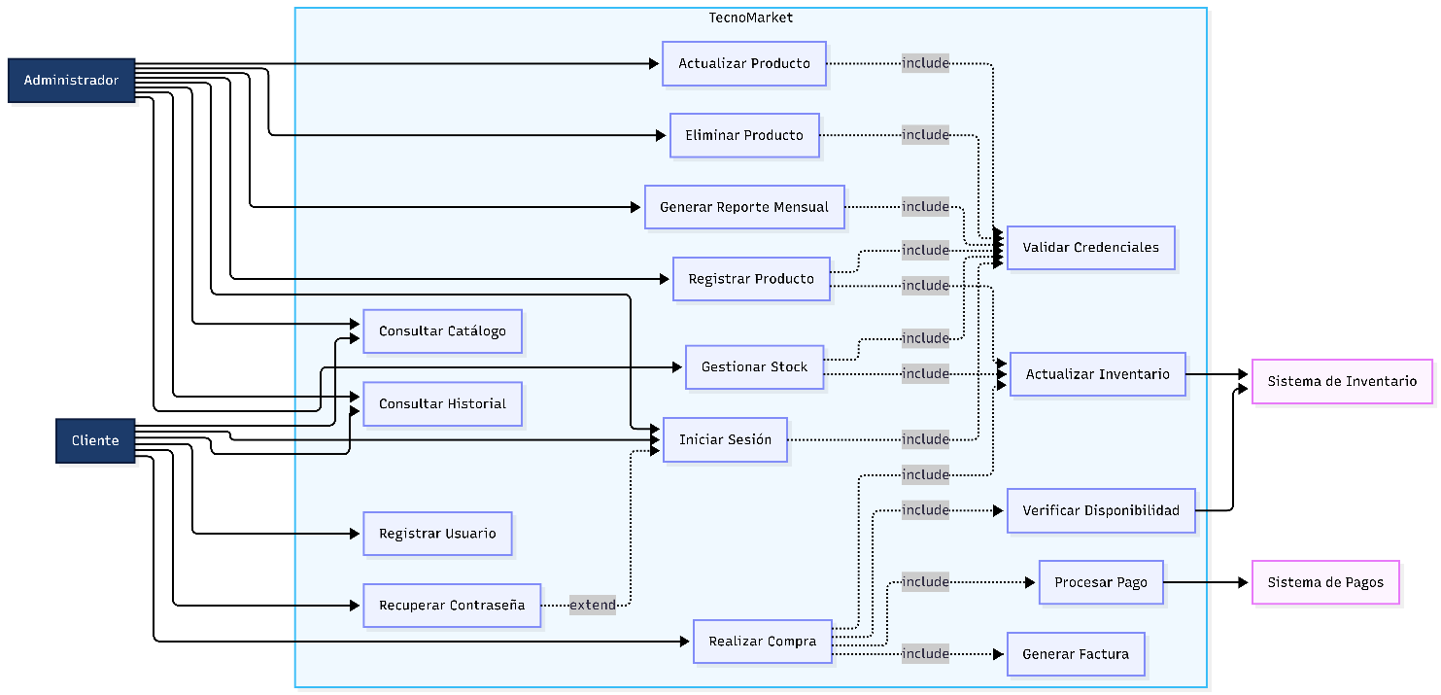

2.3 Tabla de Especificación de Casos de Uso
ID | Nombre | Actor(es) | Relaciones | Descripción Breve
UC_LOGIN | Iniciar Sesión | ADM / CLI | <<include>> UC_AUTH | Autentica usuarios con credenciales
UC_REGISTER | Registrar Usuario | CLI | — | Alta de nuevo cliente en el sistema
UC_REGPROD | Registrar Producto | ADM | <<include>> UC_AUTH,UPDINV | Alta de producto en catálogo
UC_UPDPROD | Actualizar Producto | ADM | <<include>> UC_AUTH | Modificación de datos de producto
UC_DELPROD | Eliminar Producto | ADM | <<include>> UC_AUTH | Baja lógica de producto
UC_CATALOG | Consultar Catálogo | ADM / CLI | — | Visualización de productos disponibles
UC_STOCK | Gestionar Stock | ADM | <<include>> UC_AUTH,UPDINV | Ajuste manual de inventario
UC_BUY | Realizar Compra | CLI | <<include>> CHECKSTOCK,PAY,INVOICE,UPDINV | Proceso completo de venta
UC_PAY | Procesar Pago | CLI / PAY | — | Transacción financiera con gateway
UC_INVOICE | Generar Factura | CLI | — | Emisión de documento de venta
UC_HISTORY | Consultar Historial | ADM / CLI | — | Historial de compras y ventas
UC_REPORT | Generar Reporte Mensual | ADM | <<include>> UC_AUTH | Consolidado estadístico mensual
UC_PWD | Recuperar Contraseña | CLI | <<extend>> UC_LOGIN | Flujo alternativo de restablecimiento

Pregunta 3: Diagrama de Actividades — Realizar Compra
El diagrama modela el flujo completo del caso de uso 'Realizar Compra' con swimlanes por actor, manejo de concurrencia de stock, flujos alternativos y condiciones de error, representado en sintaxis PlantUML.

3.1 Descripción del Flujo de Actividades
El proceso se divide en cinco fases cronológicas con cuatro carriles (swimlanes): Cliente, Sistema TecnoMarket, Sistema de Inventario y Sistema de Pagos.
Fase | Nombre | Descripción
1 | Selección | El cliente navega el catálogo, selecciona productos y los agrega al carrito. El sistema permite múltiples items.
2 | Validación de Stock | Por cada item en el carrito, el sistema verifica en tiempo real el stock disponible. Si es insuficiente, notifica al cliente para que ajuste la cantidad o elimine el producto. Se aplica reserva temporal (lock optimista) para garantizar consistencia en escenarios concurrentes.
3 | Checkout y Pago | El cliente confirma el carrito, selecciona el método de pago e ingresa los datos. El sistema genera una orden con ID único y la envía al gateway de pago externo.
4 | Procesamiento de Pago | El Sistema de Pagos valida y procesa la transacción. Si es aprobada, retorna un código de autorización. Si es rechazada, el cliente puede reintentar hasta 3 veces con otro método de pago.
5 | Confirmación y Facturación | Con el pago aprobado: se reduce el inventario, se crean los registros de venta y detalle, se genera la factura electrónica con folio correlativo y se envía al correo del cliente.

3.2 Código PlantUML — Diagrama de Actividades

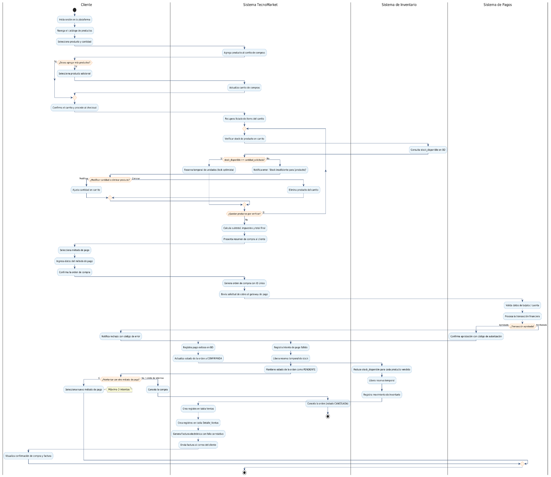

3.3 Puntos Críticos de Diseño del Flujo

Concurrencia y Race Conditions
La reserva temporal de stock (lock optimista) en la Fase 2 es fundamental: cuando dos clientes intentan comprar el último stock simultáneamente, el sistema garantiza que solo uno pueda completar la transacción. La reserva se libera si el pago falla, devolviendo el stock al estado disponible.

Límite de Intentos de Pago
El flujo incluye un control de máximo 3 intentos de pago fallidos. Esto previene ataques de fuerza bruta sobre números de tarjeta y cumple con estándares PCI-DSS.

Atomicidad de la Transacción
Las operaciones de reducción de stock, creación de venta, detalle y factura se ejecutan dentro de una transacción ACID. Si cualquier paso falla, se ejecuta un rollback completo, garantizando la integridad de los datos.

Pregunta 4: Modelo Entidad-Relación (MER) de la Base de Datos
Se presenta el modelo relacional completo de TecnoMarket con 8 entidades, tipos de datos SQL estándar, claves primarias (PK), foráneas (FK) y restricciones de integridad referencial.

4.1 Diagrama de Relaciones entre Entidades
Las relaciones entre entidades siguen el siguiente esquema de cardinalidad:
- Roles (1) ──< Usuarios (N): Un rol agrupa múltiples usuarios.
- Usuarios (1) ──< Ventas (N): Un usuario puede tener múltiples ventas.
- Ventas (1) ──< Detalle_Ventas (N): Una venta contiene uno o más productos.
- Ventas (1) ──── Facturas (1): Cada venta genera exactamente una factura.
- Productos (1) ──< Detalle_Ventas (N): Un producto puede aparecer en múltiples ventas.
- Productos (1) ──── Inventario (1): Cada producto tiene un único registro de inventario.
- Categorias (1) ──< Productos (N): Una categoría agrupa múltiples productos.

4.2 Especificación de Tablas

Tabla: roles
Campo |  | Tipo de Dato | Restricción | Clave | Descripción
rol_id |  | INT UNSIGNED | NOT NULL, AUTO_INCREMENT | PK | Identificador único del rol
nombre_rol |  | VARCHAR(50) | NOT NULL, UNIQUE | — | Nombre del rol: 'ADMINISTRADOR', 'CLIENTE'
descripcion |  | VARCHAR(255) | NULL | — | Descripción de los permisos del rol
activo |  | TINYINT(1) | NOT NULL, DEFAULT 1 | — | Estado del rol (1=activo, 0=inactivo)
created_at |  | DATETIME | NOT NULL, DEFAULT NOW() | — | Timestamp de creación del registro
 | Tabla base del sistema RBAC. Los valores de nombre_rol deben restringirse con CHECK o enum a nivel de aplicación.

Tabla: usuarios
Campo |  | Tipo de Dato | Restricción | Clave | Descripción
usuario_id |  | INT UNSIGNED | NOT NULL, AUTO_INCREMENT | PK | Identificador único del usuario
rol_id |  | INT UNSIGNED | NOT NULL | FK → roles.rol_id | Rol asignado al usuario
nombre |  | VARCHAR(100) | NOT NULL | — | Nombre(s) del usuario
apellido |  | VARCHAR(100) | NOT NULL | — | Apellido(s) del usuario
email |  | VARCHAR(150) | NOT NULL, UNIQUE | — | Correo electrónico (identificador de login)
password_hash |  | VARCHAR(255) | NOT NULL | — | Hash bcrypt de la contraseña
telefono |  | VARCHAR(20) | NULL | — | Teléfono de contacto del usuario
direccion |  | TEXT | NULL | — | Dirección de envío / facturación
activo |  | TINYINT(1) | NOT NULL, DEFAULT 1 | — | Estado de la cuenta (soft-delete)
ultimo_acceso |  | DATETIME | NULL | — | Timestamp del último inicio de sesión
created_at |  | DATETIME | NOT NULL, DEFAULT NOW() | — | Timestamp de creación de la cuenta
updated_at |  | DATETIME | NOT NULL, DEFAULT NOW() | — | Timestamp de última actualización
 | El campo email es UNIQUE para garantizar que cada correo electrónico identifique exactamente un usuario. El campo password_hash nunca debe almacenar texto plano.

Tabla: categorias
Campo | Tipo de Dato | Restricción | Clave | Descripción
categoria_id | INT UNSIGNED | NOT NULL, AUTO_INCREMENT | PK | Identificador único de la categoría
nombre_categoria | VARCHAR(100) | NOT NULL, UNIQUE | — | Nombre de la categoría (ej: Laptops, Smartphones)
descripcion | TEXT | NULL | — | Descripción de la categoría
activo | TINYINT(1) | NOT NULL, DEFAULT 1 | — | Estado de la categoría

Tabla: productos
Campo |  | Tipo de Dato | Restricción | Clave | Descripción
producto_id |  | INT UNSIGNED | NOT NULL, AUTO_INCREMENT | PK | Identificador único del producto
categoria_id |  | INT UNSIGNED | NOT NULL | FK → categorias.categoria_id | Categoría a la que pertenece el producto
nombre |  | VARCHAR(200) | NOT NULL | — | Nombre comercial del producto
descripcion |  | TEXT | NULL | — | Descripción técnica del producto
precio_unitario |  | DECIMAL(10,2) | NOT NULL, CHECK > 0 | — | Precio de venta unitario (sin impuestos)
sku |  | VARCHAR(50) | NOT NULL, UNIQUE | — | Código de referencia único del producto
imagen_url |  | VARCHAR(500) | NULL | — | URL de la imagen del producto
activo |  | TINYINT(1) | NOT NULL, DEFAULT 1 | — | Baja lógica del producto (soft-delete)
created_at |  | DATETIME | NOT NULL, DEFAULT NOW() | — | Timestamp de alta del producto
updated_at |  | DATETIME | NOT NULL, DEFAULT NOW() | — | Timestamp de última modificación
 | El campo SKU (Stock Keeping Unit) es el identificador único de negocio del producto. El precio usa DECIMAL(10,2) para evitar errores de punto flotante en cálculos financieros.

Tabla: inventario
Campo |  | Tipo de Dato | Restricción | Clave | Descripción
inventario_id |  | INT UNSIGNED | NOT NULL, AUTO_INCREMENT | PK | Identificador único del registro
producto_id |  | INT UNSIGNED | NOT NULL, UNIQUE | FK → productos.producto_id | Producto asociado (relación 1:1)
stock_disponible |  | INT UNSIGNED | NOT NULL, DEFAULT 0 | — | Unidades disponibles para venta
stock_reservado |  | INT UNSIGNED | NOT NULL, DEFAULT 0 | — | Unidades reservadas en proceso de compra
stock_minimo |  | INT UNSIGNED | NOT NULL, DEFAULT 5 | — | Umbral mínimo para alerta de reposición
ultimo_movimiento |  | DATETIME | NULL | — | Timestamp del último cambio de stock
updated_at |  | DATETIME | NOT NULL, DEFAULT NOW() | — | Timestamp de actualización del registro
 | stock_reservado implementa el mecanismo de lock optimista para concurrencia: stock_total = stock_disponible + stock_reservado. La actualización de stock_disponible usa: UPDATE inventario SET stock_disponible = stock_disponible - qty WHERE producto_id = ? AND stock_disponible >= qty para garantizar atomicidad.

Tabla: ventas
Campo |  | Tipo de Dato | Restricción | Clave | Descripción
venta_id |  | INT UNSIGNED | NOT NULL, AUTO_INCREMENT | PK | Identificador único de la venta
usuario_id |  | INT UNSIGNED | NOT NULL | FK → usuarios.usuario_id | Cliente que realizó la compra
fecha_venta |  | DATETIME | NOT NULL, DEFAULT NOW() | — | Fecha y hora de la transacción
subtotal |  | DECIMAL(12,2) | NOT NULL | — | Total sin impuestos
impuestos |  | DECIMAL(12,2) | NOT NULL, DEFAULT 0.00 | — | Monto total de impuestos aplicados
total |  | DECIMAL(12,2) | NOT NULL | — | Total final pagado (subtotal + impuestos)
metodo_pago |  | VARCHAR(50) | NOT NULL | — | Método: TARJETA_CREDITO, TARJETA_DEBITO, etc.
estado |  | VARCHAR(20) | NOT NULL, DEFAULT PENDIENTE | — | Estado: PENDIENTE, CONFIRMADA, CANCELADA, ANULADA
cod_autorizacion |  | VARCHAR(100) | NULL | — | Código de autorización del gateway de pago
notas |  | TEXT | NULL | — | Notas adicionales de la transacción
created_at |  | DATETIME | NOT NULL, DEFAULT NOW() | — | Timestamp de creación de la orden
 | El campo 'estado' implementa una máquina de estados: PENDIENTE → CONFIRMADA (pago exitoso) / CANCELADA (pago rechazado o cancelación voluntaria). Las ventas CONFIRMADAS solo pueden pasar a ANULADA mediante proceso de nota de crédito.

Tabla: detalle_ventas
Campo |  | Tipo de Dato | Restricción | Clave | Descripción
detalle_id |  | INT UNSIGNED | NOT NULL, AUTO_INCREMENT | PK | Identificador único del detalle
venta_id |  | INT UNSIGNED | NOT NULL | FK → ventas.venta_id | Venta a la que pertenece el detalle
producto_id |  | INT UNSIGNED | NOT NULL | FK → productos.producto_id | Producto vendido
cantidad |  | INT UNSIGNED | NOT NULL, CHECK > 0 | — | Cantidad de unidades compradas
precio_unitario |  | DECIMAL(10,2) | NOT NULL | — | Precio del producto al momento de la venta
descuento |  | DECIMAL(5,2) | NOT NULL, DEFAULT 0.00 | — | Porcentaje de descuento aplicado (0-100)
subtotal_linea |  | DECIMAL(12,2) | NOT NULL | — | cantidad * precio_unitario * (1 - descuento/100)
 | El campo precio_unitario almacena el precio histórico al momento de la venta (no referencia al precio actual del producto). Esto garantiza trazabilidad financiera incluso si el precio del producto cambia posteriormente.

Tabla: facturas
Campo |  | Tipo de Dato | Restricción | Clave | Descripción
factura_id |  | INT UNSIGNED | NOT NULL, AUTO_INCREMENT | PK | Identificador único de la factura
venta_id |  | INT UNSIGNED | NOT NULL, UNIQUE | FK → ventas.venta_id | Venta asociada (relación 1:1)
folio |  | VARCHAR(20) | NOT NULL, UNIQUE | — | Número de folio correlativo (FAC-000001)
fecha_emision |  | DATETIME | NOT NULL, DEFAULT NOW() | — | Fecha y hora de emisión de la factura
nombre_cliente |  | VARCHAR(200) | NOT NULL | — | Nombre del cliente en el momento de la compra
email_cliente |  | VARCHAR(150) | NOT NULL | — | Email del cliente para envío de la factura
direccion_factura |  | TEXT | NULL | — | Dirección de facturación del cliente
pdf_url |  | VARCHAR(500) | NULL | — | URL del documento PDF generado
anulada |  | TINYINT(1) | NOT NULL, DEFAULT 0 | — | Indica si la factura fue anulada (nota de crédito)
created_at |  | DATETIME | NOT NULL, DEFAULT NOW() | — | Timestamp de creación del registro
 | Los datos del cliente (nombre, email, dirección) se desnormalizan intencionalmente en la factura para garantizar inmutabilidad del documento fiscal, incluso si el cliente actualiza su perfil posteriormente.

4.3 Índices Recomendados para Optimización
Tabla | Índice | Justificación
usuarios | IDX_email | Búsqueda frecuente por email en login. Clave de autenticación.
productos | IDX_sku | Búsqueda por SKU en gestión de inventario y catálogo.
productos | IDX_categoria_activo | Filtrado de catálogo por categoría y productos activos.
ventas | IDX_usuario_fecha | Consultas de historial de ventas por usuario y rango de fechas.
ventas | IDX_estado | Filtrado de ventas por estado (reportes administrativos).
detalle_ventas | IDX_venta_id | Join frecuente con tabla ventas para obtener detalles.
inventario | IDX_producto_id | Búsqueda directa de stock por producto (operación crítica).

Pregunta 5: Documentación y Análisis de Decisiones
Este informe técnico documenta y justifica las decisiones de diseño tomadas durante el modelado del sistema TecnoMarket, abarcando criterios de arquitectura, base de datos, concurrencia, seguridad y escalabilidad.

5.1 Criterios de Diseño del Análisis de Requisitos
El análisis de requisitos siguió el marco de la IEEE 830 (Software Requirements Specification) adaptado al contexto ágil del proyecto. Se optó por clasificar los requisitos en funcionales (RF) y no funcionales agrupados como restricciones del sistema, garantizando trazabilidad bidireccional desde el requisito hasta el caso de uso y la entidad de base de datos.
La identificación de cuatro actores (incluyendo dos actores secundarios sistémicos) responde al principio de separación de responsabilidades: el Sistema de Pagos y el Sistema de Inventario modelan subsistemas que, en una arquitectura de microservicios, serían servicios independientes con sus propias interfaces de programación.

5.2 Justificación de la Estructura de la Base de Datos

Normalización hasta 3FN
El modelo relacional fue diseñado hasta la Tercera Forma Normal (3FN) para eliminar redundancias y dependencias transitivas. Excepciones justificadas:
  - Desnormalización en facturas: Los campos nombre_cliente, email_cliente y direccion_factura se repiten intencionalmente. Esta desnormalización garantiza la inmutabilidad del documento fiscal (requerimiento legal y contable), desacoplándolo de los cambios futuros en el perfil del usuario.
  - Precio histórico en detalle_ventas: El campo precio_unitario en detalle_ventas almacena el precio al momento de la venta, no una FK al precio actual del producto. Esta decisión asegura que los reportes históricos sean siempre precisos y auditables.

Elección de Tipos de Datos
  - DECIMAL(10,2) para precios: Se eligió DECIMAL sobre FLOAT/DOUBLE para evitar errores de representación en punto flotante (ej: 19.99 × 3 = 59.97000001 en FLOAT). Los sistemas financieros requieren precisión exacta.
  - TINYINT(1) para booleanos: MySQL/MariaDB no tiene tipo BOOLEAN nativo; TINYINT(1) es el estándar de facto con valores 0/1, compatible con ORMs modernos (Sequelize, Hibernate, Eloquent).
  - VARCHAR(255) para password_hash: El hash bcrypt genera cadenas de exactamente 60 caracteres para el factor de costo estándar. Se reserva VARCHAR(255) para compatibilidad con algoritmos futuros (Argon2 genera hasta 95 caracteres).
  - INT UNSIGNED para IDs: El uso de UNSIGNED duplica el rango positivo disponible (0 a 4,294,967,295 vs. -2,147,483,648 a 2,147,483,647), ya que un ID nunca será negativo.

Separación del Inventario en Tabla Independiente
La decisión de separar el inventario en una tabla propia (inventario) en lugar de incluir un campo stock en productos obedece a dos razones: (1) permite almacenar historial de movimientos de inventario en una tabla de auditoría relacionada sin modificar la entidad producto; (2) habilita el mecanismo de stock_reservado para control de concurrencia sin acoplarlo a los datos maestros del producto.

5.3 Gestión de Concurrencia del Stock
La gestión de concurrencia en el proceso de compra es uno de los puntos más críticos del diseño. Se identifican dos escenarios de riesgo:

Escenario de Race Condition
Si dos clientes consultan el stock simultáneamente (ej: ambos ven que hay 1 unidad disponible) y ambos proceden a comprar, sin un mecanismo de control ambos podrían completar la transacción, generando stock negativo.

Solución: Actualización Atómica con Condición
Se implementa una actualización condicional al nivel de base de datos que garantiza atomicidad sin requerir bloqueos explícitos a nivel de aplicación:
-- Actualización atómica: solo actualiza si hay suficiente stock
UPDATE inventario
SET stock_disponible = stock_disponible - :cantidad,
stock_reservado = stock_reservado + :cantidad,
ultimo_movimiento = NOW()
WHERE producto_id = :producto_id
AND stock_disponible >= :cantidad;
-- Si rows_affected = 0: stock insuficiente → rollback de la transacción
-- Si rows_affected = 1: reserva exitosa → continúa el flujo de pago
-- Al confirmar pago exitoso: liberar reserva
UPDATE inventario
SET stock_reservado = stock_reservado - :cantidad
WHERE producto_id = :producto_id;
-- Al cancelar compra: devolver stock reservado
UPDATE inventario
SET stock_disponible = stock_disponible + :cantidad,
stock_reservado = stock_reservado - :cantidad
WHERE producto_id = :producto_id;

Este patrón se conoce como Optimistic Locking a nivel SQL y es la solución estándar para sistemas de alta concurrencia sin el overhead de un SELECT FOR UPDATE (locking pesimista) que puede generar deadlocks.

5.4 Decisiones Clave para Escalabilidad

Soft Delete en lugar de Hard Delete
Todas las entidades principales (usuarios, productos, roles, categorías) implementan baja lógica mediante el campo activo = 0. Esto preserva la integridad referencial (una FK no puede apuntar a un registro eliminado), mantiene trazabilidad histórica y facilita la recuperación de datos erroneamente eliminados.

Timestamps de Auditoría
Los campos created_at y updated_at en todas las tablas permiten auditoría temporal sin necesidad de una tabla de logs separada para operaciones básicas. Para auditoría avanzada (quién hizo el cambio), se recomienda agregar una tabla auditoria_cambios en una segunda fase.

Separación de Responsabilidades en Arquitectura
El diagrama de casos de uso anticipa una arquitectura de microservicios: el Sistema de Pagos y el Sistema de Inventario son actores secundarios independientes que se comunican mediante interfaces bien definidas (APIs REST o eventos de mensajería). Esta separación permite escalar horizontalmente los subsistemas con mayor carga de forma independiente.

Índices Estratégicos
Los índices definidos en la Sección 4.3 priorizan las consultas más frecuentes identificadas en los casos de uso: búsqueda por email (login), filtrado de catálogo por categoría, historial de ventas por usuario y consulta de stock por producto. Cada índice adicional tiene un costo en operaciones de escritura (INSERT/UPDATE), por lo que solo se definen los estrictamente necesarios.

5.5 Decisiones de Seguridad
Amenaza | Mecanismo de Mitigación | Implementación
Acceso no autorizado | Autenticación JWT + RBAC | Tokens firmados con RS256, refresh tokens con rotación
Exposición de contraseñas | Hashing bcrypt (costo 12) | Almacenamiento exclusivo del hash, nunca texto plano
SQL Injection | Consultas parametrizadas / ORM | Uso de prepared statements en todas las operaciones SQL
Ataques de fuerza bruta | Rate limiting + bloqueo de cuentas | Máximo 5 intentos fallidos, bloqueo temporal de 15 min
Datos en tránsito | HTTPS / TLS 1.3 | Certificado SSL/TLS, redirección automática HTTP→HTTPS
Acceso entre roles | Validación de autorización por endpoint | Middleware de autorización que valida rol en cada request
Enumeración de usuarios | Mensajes de error genéricos en login | El sistema no revela si el email existe o no al fallar login

Pregunta 6: Plantilla Extendida — Caso de Uso "Registrar Producto"
Documentación formal completa del caso de uso UC_REGPROD siguiendo el estándar de plantilla extendida de Cockburn, incluyendo flujo principal, flujos alternativos y manejo exhaustivo de excepciones.

PLANTILLA EXTENDIDA DE CASO DE USO
ID del Caso de Uso | UC_REGPROD
Nombre del Caso de Uso | Registrar Producto
Actores | Primario: Administrador | Secundario: Sistema de Inventario (include)
Descripción | Permite al Administrador dar de alta un nuevo producto tecnológico en el catálogo del sistema, incluyendo sus datos maestros y la creación automática de su registro de inventario inicial, garantizando la unicidad del SKU y la integridad de los datos.
Precondiciones | - El Administrador tiene una sesión activa y válida (token JWT no expirado).  - El rol del Administrador tiene el permiso ESCRIBIR_PRODUCTOS asignado en la tabla roles.  - La categoría a la que se asignará el producto ya existe en el sistema.  - El módulo de gestión de productos está operativo y accesible.
Flujo Principal | - El Administrador accede al módulo 'Gestión de Productos' desde el panel administrativo.  - El sistema verifica que el token de sesión del Administrador es válido y que su rol tiene permiso ESCRIBIR_PRODUCTOS. [include: Validar Credenciales]  - El sistema presenta el formulario de registro de producto con los campos: Nombre, Descripción, Precio Unitario, SKU, Categoría, Stock Inicial e Imagen.  - El Administrador completa todos los campos obligatorios del formulario.  - El Administrador hace clic en el botón 'Guardar Producto'.  - El sistema valida que todos los campos obligatorios estén completos y que los datos tengan el formato correcto (precio > 0, SKU único, stock >= 0).  - El sistema verifica que el SKU ingresado no exista previamente en la tabla productos.  - El sistema ejecuta la transacción de inserción: INSERT en tabla productos con estado activo = 1.  - El sistema crea automáticamente el registro correspondiente en la tabla inventario con stock_disponible = stock_inicial ingresado. [include: Actualizar Inventario]  - El sistema muestra el mensaje: 'Producto registrado exitosamente con ID #XXXX' y redirige al listado de productos.
Flujos Alternativos / Excepciones | - FA-01 — Campos obligatorios vacíos: Si en el paso 6 algún campo requerido está vacío, el sistema resalta el campo en rojo y muestra el mensaje 'Este campo es obligatorio'. No se ejecuta la transacción. El Administrador completa el campo y retoma el paso 5.  - FA-02 — Precio inválido (≤ 0): Si el precio ingresado es cero o negativo, el sistema muestra 'El precio debe ser mayor a cero'. No se ejecuta la transacción. Retoma en paso 4.  - FA-03 — SKU duplicado: Si en el paso 7 se detecta que el SKU ya existe, el sistema muestra 'El código SKU ingresado ya pertenece a otro producto'. Se sugiere una variante del SKU disponible. El Administrador modifica el SKU y retoma el paso 5.  - FA-04 — Error en subida de imagen: Si la imagen supera el tamaño máximo (5 MB) o el formato no es válido (solo JPG, PNG, WEBP), el sistema muestra 'Formato o tamaño de imagen no permitido'. El producto puede guardarse sin imagen; el campo imagen_url queda como NULL.  - FA-05 — Sesión expirada: Si el token JWT ha expirado durante el proceso de llenado del formulario, al intentar guardar el sistema redirige al login con el mensaje 'Sesión expirada. Por favor, vuelve a iniciar sesión'. Los datos del formulario se preservan en sessionStorage para recuperación.  - FA-06 — Error de base de datos: Si la transacción INSERT falla por error del servidor, el sistema ejecuta un rollback completo (ningún registro es creado en productos ni en inventario), registra el error en el log del servidor y muestra al Administrador: 'Error interno. Por favor, intente nuevamente o contacte al soporte técnico.'
Postcondiciones | - Se ha creado un nuevo registro en la tabla productos con estado activo = 1.  - Se ha creado el registro correspondiente en la tabla inventario con el stock_disponible inicial.  - El nuevo producto es visible en el catálogo para los clientes de la plataforma.  - El sistema de reportes puede incluir el nuevo producto en análisis futuros.  - Se ha registrado la operación de alta en el log de auditoría del sistema.
Frecuencia de Uso | Media — Se estima entre 5 y 50 registros nuevos por semana dependiendo de la rotación del catálogo.
Prioridad | Alta — Sin esta funcionalidad, el catálogo no puede crecer y las ventas se ven afectadas directamente.
Reglas de Negocio Aplicadas | RNeg-03: Precio > 0. RNeg-04: Solo el Administrador puede registrar productos. RSeg-02: Validación de token JWT. RTec-01: Transacción ACID para inserción en productos + inventario.

6.1 Precondiciones — Diagrama de Estado Previo
El sistema solo permite ejecutar este caso de uso si se cumple la siguiente cadena de precondiciones:
Condición 1: usuario.activo == 1
Condición 2: token_jwt.exp > timestamp_actual
Condición 3: rol.nombre == 'ADMINISTRADOR'
Condición 4: permiso 'ESCRIBIR_PRODUCTOS' IN rol.permisos
Condición 5: categoria_id EXISTS IN categorias WHERE activo == 1
→ Si TODAS las condiciones se cumplen: Caso de Uso HABILITADO
→ Si CUALQUIER condición falla: Caso de Uso RECHAZADO (HTTP 403 Forbidden)

6.2 Reglas de Validación de Campos
Campo | ¿Obligatorio? | Tipo Esperado | Restricción | Mensaje de Error
nombre | Sí | VARCHAR(200) | 1-200 chars | El nombre del producto es obligatorio
descripcion | No | TEXT | Max 5000 chars | —
precio_unitario | Sí | DECIMAL(10,2) | > 0 | El precio debe ser mayor a cero
sku | Sí | VARCHAR(50) | Único en BD | El código SKU ya existe
categoria_id | Sí | INT UNSIGNED | FK válida | Seleccione una categoría válida
stock_inicial | Sí | INT UNSIGNED | >= 0 | El stock no puede ser negativo
imagen | No | File JPG/PNG | Max 5 MB | Formato o tamaño de imagen no permitido

